Marian Tähe
Ohutusjärelevalve büroo peainspektor
Põhja päästekeskus

Vastuseks Teie kirjale 7.2-2.1/2946-1 29.04.2026
Kahjuks on Teiepoolne ettekirjutus osaliselt meie poolt täitmata. Oleme täitnud osa sellest. Keldriruumi trepi aluse osa amortiseerunud puituks on eemaldatud ja seal olnud praht koristatud.
Meiepoolse rikkumisena oleme ettekirjutuses palutud nõudepunktide täitmisest teavitamise Päästeameti Põhja päästekeskusele jätnud täitmata. Tunnistame omapoolseid tegemata jätmisi.
Hoolime väga oma maja ohutusest, sealhulgas tuleohutusest ja tehnilisest seisukorrast. Meie väikese maja võimekus koguda remondiraha on piiratud. Maja tehnilise seisukorra parendamiseks pidime teostama keldri vahelae remondi ja tugevdama metalltarinditega kandekonstruktsioone. Sellele kulus suur summa meie remondirahadest. Seoses sellega lükkusid teised vajalikud tööd edasi. Täiendavalt oleme parendanud väiksemas mahus tuletõkkesektsioonide terviklikkust ja püsivust.
Oleme võtnud hinnapakkumisi tuleohutuse nõuete vastavusse viimisega seotud tegevuste kohta. Kahjuks on takistavaks osutunud meie piiratud rahalised võimalused.
Palume Teilt ajapikendust eeldatava järelkontrolli ettekirjutuse täitmise tähtajani oktoober 2026.a. Nimetatud sunniraha 700,00 (seitsesada) eurot raskendab veelgi meie võimalusi teostada ohutusalaseid jm vajalikke töid meie vanas majas, mis on ehitatud juba Eesti ajal. Seoses sellega on ka teostatavad tööd tunduvalt mahukamad ja ka rahaliselt kulukamad. Austame igati seadustest tulenevaid nõudeid ja samuti on meie jaoks väga oluline maja tehniline seisukord ja elanike ohutus.

Lugupidamisega

Tiina Kabanen
Liivi Rozvadovsky
Rauno Rozvadovsky

Tallinn, J. Kunderi tn 44 korteriühistu aadressil J. Kunderi tn 44
Kunderi44@gmail.com

55611339

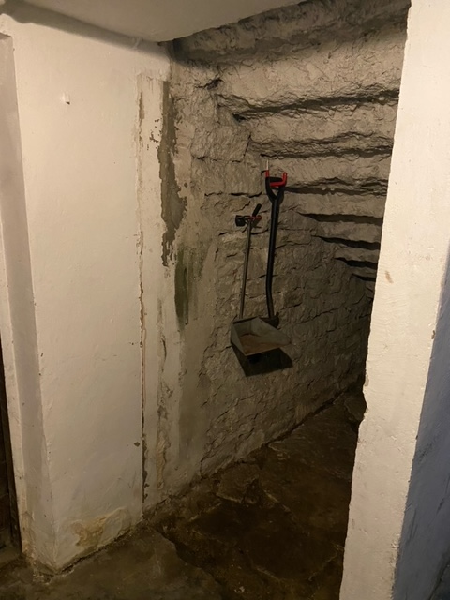
Pilt 1. Trepialune ruum
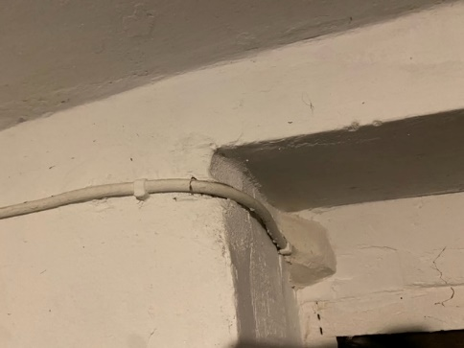
Pilt 2. Läbiviik
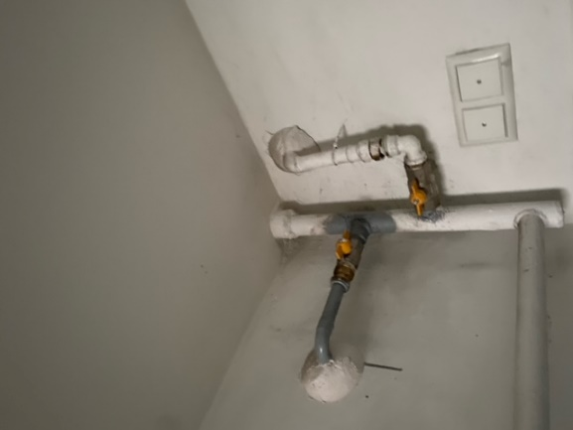
Pilt 3. Läbiviik

